FIRAT ÜNİVERSİTESİ
Mühendislik Fakültesi
Bilgisayar Mühendisliği Bölümü

BMÜ329 VERİ TABANI SİSTEMLERİ
DÖNEM PROJESİ RAPORU

[PROJE ADI]

Grup No | 1.Grup
Takım Üyesi 1 | 235260022 - Muhammet Altınoluk
Takım Üyesi 2 | 235260052 - Mert Aydın
Takım Üyesi 3 | 235260058 - Yusuf Öksüz
Ders Sorumlusu | Ertan Bütün
Teslim Tarihi | [27/12/2025]

İÇİNDEKİLER
[İçindekiler tablosu teslim öncesi güncellenerek buraya eklenecektir]

1. GİRİŞ VE PROJE TANIMI

2. PROJE GEREKSİNİMLERİ

3. VERİ TABANI TASARIMI - VARLIK-İLİŞKİ (E-R) MODELİ

4. İLİŞKİSEL ŞEMALAR

5. NORMALİZASYON

6. SQL SERVER VERİ TABANI ŞEMASI

7. ÖRNEK VERİLER

8. SQL KOMUTLARI VE SCRIPT DOSYALARI

9. SAKLI YORDAM VE TETİKLEYİCİ

10. TRANSACTION YÖNETİMİ

11. TAKIM ÇALIŞMASI VE GÖREV DAĞILIMI

12. SONUÇ VE DEĞERLENDİRME

1. GİRİŞ VE PROJE TANIMI

1.1 Projenin Amacı ve Kapsamı
Bu projenin temel amacı, sinema ve televizyon dünyasındaki yapımların (film ve dizilerin) merkezi bir veri tabanında tutulmasını, kullanıcıların bu içeriklere erişebilmesini, kişisel listeler oluşturabilmesini ve etkileşimde bulunabilmesini sağlayan "Film ve Dizi Arşivi" sisteminin veri tabanı altyapısını tasarlamak ve gerçekleştirmektir.
Proje kapsamı; filmler, diziler, oyuncular, yönetmenler, kategoriler ve ödüller gibi temel verilerin yönetimini içerir. Ayrıca kullanıcıların sisteme kayıt olması, favori listesi oluşturması, "izleme listesi" (watchlist) takibi yapması, yapımlara puan verip yorum yazması gibi sosyal özellikler de kapsam dahilindedir. Sistem, sadece veri saklamayı değil, tetikleyiciler (triggers) ve saklı yordamlar (stored procedures) aracılığıyla veri bütünlüğünü ve puanlama gibi dinamik hesaplamaları da otomatik olarak yönetmeyi hedefler.

1.2 Hedef Kullanıcılar
Sistem mimarisi, farklı yetki ve erişim seviyelerine sahip iki temel kullanıcı profili üzerine kurgulanmıştır:
- Son Kullanıcılar (End Users): Sistemdeki içerikleri arayan, filtreleyen, detaylarını inceleyen; puanlama ve yorum yapma gibi etkileşimlerde bulunan, aynı zamanda kendi kişisel listelerini (favoriler, izlenecekler) yöneten sinema severlerdir.
- Sistem Yöneticileri (Admins): Veri tabanının yönetiminden sorumlu olan; yeni film, dizi, oyuncu ve yönetmen verilerini sisteme ekleyen, verileri güncelleyen ve topluluk kurallarına aykırı yorumları denetleyerek sistemden silme yetkisine sahip kişilerdir.

2. PROJE GEREKSİNİMLERİ
[Bu bölümde proje için fonksiyonel ve fonksiyonel olmayan gereksinimler aşağıda verilen iki ayrı tablo şeklinde detaylı açıklanacaktır]

2.1 Fonksiyonel Gereksinimler
[Aşağıda verilen örnek tabloya göre projenin fonksiyonel gereksinimlerini oluşturunuz.]
ID | Gereksinim Adı | Açıklama
FR-01 | Kullanıcı Kaydı ve Girişi | Ziyaretçiler kullanıcı adı, e-posta ve şifre ile sisteme kayıt olabilmeli ve giriş yapabilmelidir.
FR-02 | İçerik Arama ve Filtreleme | Kullanıcılar yapımları isim, tür, yıl veya oyuncuya göre filtreleyebilmelidir.
FR-03 | Favori Yönetimi | Kullanıcılar beğendikleri yapımları favori listelerine ekleyip çıkarabilmelidir.
FR-04 | İzleme Listesi Takibi | Kullanıcılar bir yapımı listeye ekleyip durumunu (İzlenecek, İzleniyor, Tamamlandı) güncelleyebilmelidir.
FR-05 | Puanlama ve Yorum | Kullanıcılar izledikleri yapıma 1-10 arası puan verebilmeli ve yorum yazabilmelidir.
FR-06 | İçerik Yönetimi (Admin) | Yöneticiler yeni film, dizi, oyuncu, yönetmen ve kategori ekleyebilmeli, mevcutları güncelleyebilmelidir.
FR-07 | Yorum Denetimi (Admin) | Yöneticiler uygunsuz görülen kullanıcı yorumlarını sistemden silebilmelidir.

2.2 Fonksiyonel Olmayan Gereksinimler
[Aşağıda verilen örnek tabloya göre projenin fonksiyonel gereksinimlerini oluşturunuz.]
ID | Gereksinim Adı | Açıklama
NFR-01 | Veri Güvenliği | Kullanıcı şifreleri veri tabanında açık metin olarak değil, hash (SHA-256 vb.) algoritmaları ile saklanmalıdır.
NFR-02 | Veri Tutarlılığı | İlişkisel bütünlük (Referential Integrity) kuralları Foreign Key kısıtlamaları ile %100 sağlanmalıdır.
NFR-03 | Performans | Film adı (title) ve kategori (category_id) gibi sık sorgulanan alanlar üzerinde "Index" yapıları oluşturulmalı, karmaşık sorguların yanıt süresi 1 saniyenin altında tutulmalıdır. Tetikleyiciler (Triggers) optimize edilerek sistem yavaşlatılmamalıdır.
NFR-04 | Ölçeklenebilirlik | Veri tabanı tasarımı, ileride eklenebilecek yeni modüllere (örn: sezon/bölüm detayları) uyumlu olmalıdır.
NFR-05 | Veri Doğruluğu | Puanlama (rating), yıl (release_year) gibi sayısal veriler için Check Constraint kısıtlamaları (Örn: Puan 1-10 arası, Yıl > 1880) uygulanarak sisteme mantıksız veri girişi veritabanı seviyesinde engellenmelidir.

2.2 İş Kuralları, Kısıtlamalar
Veri tabanımızda tutarlılığı sağlamak ve hatalı veri girişini engellemek amacıyla aşağıdaki iş kuralları ve kısıtlamalar (Constraints) tanımlanmıştır:
- Mükerrer Oy Engelleme (Composite Unique Constraint): Bir kullanıcı, aynı film veya diziye birden fazla kez puan veremez veya yorum yapamaz. Bu kural, Reviews tablosunda user_id ve movies_series_id sütunlarının oluşturduğu çiftin benzersiz olmasıyla sağlanır.
- Kullanıcı Benzersizliği (Unique Constraint): Sisteme kayıt olan her kullanıcının e-posta adresi (email) ve kullanıcı adı (username) birbirinden farklı olmalıdır.
- Puanlama Aralığı (Check Constraint): Kullanıcıların içeriklere verdiği puanlar (rating), sistemin değerlendirme ölçeğine uygun olarak 1 ile 10 arasında (sınırlar dahil) bir tam sayı olmak zorundadır.
- Tarihsel Geçerlilik (Check Constraint): Movies_Series tablosuna eklenecek yapımların çıkış yılı (release_year), sinema tarihinin başlangıcı kabul edilen 1880 yılından küçük olamaz.
- Rol Kısıtlaması (Check Constraint): Sistem güvenliği ve yetkilendirme hiyerarşisi gereği, Users tablosundaki role alanı yalnızca 'admin' veya 'user' değerlerini alabilir.
- İlişkisel Bütünlük (Foreign Key Constraint): Ara tablolara (Örn: Movies_Series_Actors) eklenen veriler, ana tablolarda (Movies_Series ve Actors) mutlaka var olmalıdır. Olmayan bir filmin veya oyuncunun ID'si ile ilişki kurulamaz.

3. VERİ TABANI TASARIMI - VARLIK-İLİŞKİ (E-R) MODELİ

3.1 E-R Diyagramı
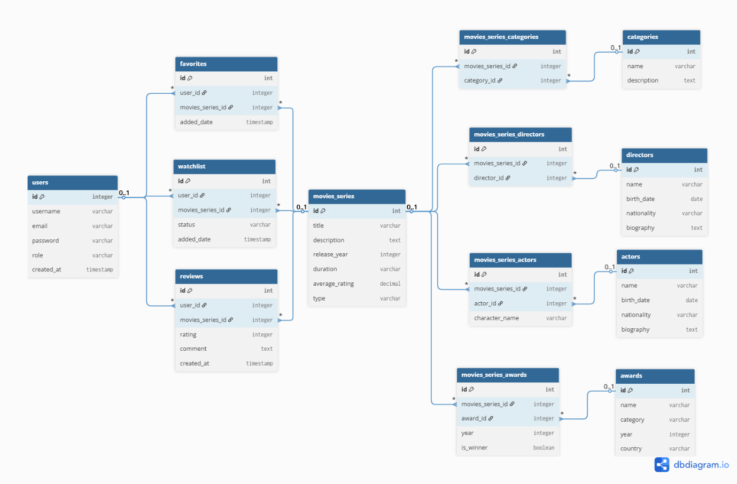
Projemiz için tasarlanan E-R diyagramının merkezinde Movies_Series varlığı yer almakta olup; Users, Actors, Directors, Categories ve Awards sistemin diğer temel varlıklarını oluşturmaktadır. Veri tabanı optimizasyonu için oyuncu, yönetmen, kategori ve ödül gibi çoka-çok (N:M) ilişkiler; Movies_Series_Actors, Movies_Series_Directors, Movies_Series_Categories ve Movies_Series_Awards ara tabloları kullanılarak normalize edilmiştir. Kullanıcıların sistemle olan etkileşimleri ve veri takibi ise Reviews, Favorites ve Watchlist varlıkları üzerinden sağlanmıştır.

4. İLİŞKİSEL ŞEMALAR

4.1 E-R'dan İlişkisel Şemalarına Dönüşüm
• Users (id, username, email, password, role, created_at)
• Movies_Series (id, title, description, release_year, duration, average_rating, type)
• Categories (id, name, description)
• Actors (id, name, birth_date, nationality, biography)
• Directors (id, name, birth_date, nationality, biography)
• Awards (id, name, category, year, country)
• Reviews (id, user_id*, movies_series_id*, rating, comment, created_at)
• Favorites (id, user_id*, movies_series_id*, added_date)
• Watchlist (id, user_id*, movies_series_id*, status, added_date)
• Movies_Series_Categories (id, movies_series_id*, category_id*)
• Movies_Series_Actors (id, movies_series_id*, actor_id*, character_name)
• Movies_Series_Directors (id, movies_series_id*, director_id*)
• Movies_Series_Awards (id, movies_series_id*, award_id*, year, is_winner)

5. NORMALİZASYON

5.1 Normalizasyon Süreci
Veri tabanı tasarımımızda veri tekrarını önlemek ve tutarlılığı sağlamak amacıyla normalizasyon kuralları uygulanmıştır.
- 1NF (Birinci Normal Form): Tüm tablolarda sütunlar atomik değerler içermektedir (Örn: Oyuncular listesi tek bir hücrede virgülle ayrılmış değil, movies_series_actors tablosunda satır satır tutulmaktadır). Tekrarlayan gruplar kaldırılmıştır.
- 2NF (İkinci Normal Form): Tüm tabloların birincil anahtarı (Primary Key) mevcuttur. Anahtar olmayan tüm sütunlar, birincil anahtarın tamamına tam bağımlıdır. Kısmi bağımlılıklar, ilişki tabloları (junction tables) kullanılarak giderilmiştir.
- 3NF (Üçüncü Normal Form): Anahtar olmayan hiçbir sütun, anahtar olmayan başka bir sütuna bağımlı değildir (Transitive Dependency yoktur). Örneğin, filmin türü Movies_Series tablosunda bir metin olarak değil, Categories tablosunda ID ile referans verilerek tutulmaktadır. Böylece tür adı değiştiğinde tüm filmlerde güncelleme yapmaya gerek kalmaz.

5.2 Son Normalize Edilmiş Şema
Tasarımımız BCNF (Boyce-Codd Normal Form) seviyesine uygun hale getirilmiştir. Her belirleyici (determinant) bir aday anahtardır.

6. SQL SERVER VERİ TABANI ŞEMASI

6.1 Tablo Oluşturma Komutları

-- KULLANICI TABLOSU OLUŞTURMA KISMI

CREATE TABLE users (

id INT IDENTITY(1,1) PRIMARY KEY,

username NVARCHAR(20) NOT NULL,

email NVARCHAR(20) NOT NULL UNIQUE,

password NVARCHAR(30) NOT NULL,

role NVARCHAR(10) NOT NULL

CHECK (role IN ('admin', 'user')),

created_at DATETIME DEFAULT GETDATE()

);

-- FİLM VE DİZİLER TABLOSU OLUŞTURMA KISMI

CREATE TABLE movies_series (

id INT IDENTITY(1,1) PRIMARY KEY,

title NVARCHAR(50) NOT NULL,

description NVARCHAR(MAX),

release_year INT

CHECK (release_year >= 1880),

duration NVARCHAR(20),

average_rating DECIMAL(3,1)

CHECK (average_rating BETWEEN 0 AND 10),

type NVARCHAR(10)

CHECK (type IN ('Movie', 'Series'))

);

-- KATEGORİLER TABLOSU OLUŞTURMA KISMI

CREATE TABLE categories (

id INT IDENTITY(1,1) PRIMARY KEY,

name NVARCHAR(30) NOT NULL,

description NVARCHAR(MAX)

);

-- OYUNCULAR TABLOSU OLUŞTURMA KISMI

CREATE TABLE actors (

id INT IDENTITY(1,1) PRIMARY KEY,

name NVARCHAR(60) NOT NULL,

birth_date DATE CHECK (birth_date <= GETDATE()),

nationality NVARCHAR(30),

biography NVARCHAR(MAX)

);

-- YÖNETMENLER TABLOSU OLUŞTURMA KISMI

CREATE TABLE directors (

id INT IDENTITY(1,1) PRIMARY KEY,

name NVARCHAR(60) NOT NULL,

birth_date DATE CHECK (birth_date <= GETDATE()),

nationality NVARCHAR(30),

biography NVARCHAR(MAX)

);

-- ÖDÜLLER TABLOSU OLUŞTURMA KISMI

CREATE TABLE awards (

id INT IDENTITY(1,1) PRIMARY KEY,

name NVARCHAR(60) NOT NULL,

category NVARCHAR(40),

year INT,

country NVARCHAR(30)

);

-- İNCELEMELER VE PUANLAR TABLOSU OLUŞTURMA KISMI

CREATE TABLE reviews (

id INT IDENTITY(1,1) PRIMARY KEY,

user_id INT NOT NULL,

movies_series_id INT NOT NULL,

rating INT CHECK (rating BETWEEN 1 AND 10),

comment NVARCHAR(MAX),

created_at DATETIME DEFAULT GETDATE(),

CONSTRAINT UQ_User_Movie UNIQUE (user_id, movies_series_id),

FOREIGN KEY (user_id) REFERENCES users(id) ON DELETE CASCADE,

FOREIGN KEY (movies_series_id) REFERENCES movies_series(id) ON DELETE CASCADE

);

-- İZLEME LİSTESİ TABLOSU OLUŞTURMA KISMI

CREATE TABLE watchlist (

id INT IDENTITY(1,1) PRIMARY KEY,

user_id INT NOT NULL,

movies_series_id INT NOT NULL,

status NVARCHAR(20)

CHECK (status IN ('İzlenecek', 'İzleniyor', 'Tamamlandı')),

added_date DATETIME DEFAULT GETDATE(),

FOREIGN KEY (user_id) REFERENCES users(id) ON DELETE CASCADE,

FOREIGN KEY (movies_series_id) REFERENCES movies_series(id) ON DELETE CASCADE

);

-- FAVORİLER TABLOSU OLUŞTURMA KISMI

CREATE TABLE favorites (

id INT IDENTITY(1,1) PRIMARY KEY,

user_id INT NOT NULL,

movies_series_id INT NOT NULL,

added_date DATETIME DEFAULT GETDATE(),

CONSTRAINT UQ_Favorite UNIQUE (user_id, movies_series_id),

FOREIGN KEY (user_id) REFERENCES users(id) ON DELETE CASCADE,

FOREIGN KEY (movies_series_id) REFERENCES movies_series(id) ON DELETE CASCADE

);

-- FİLM - KATEGORİ İLİŞKİTABLOSU OLUŞTURMA KISMI

CREATE TABLE movies_series_categories (

id INT IDENTITY(1,1) PRIMARY KEY,

movies_series_id INT NOT NULL,

category_id INT NOT NULL,

CONSTRAINT UQ_Movie_Category UNIQUE (movies_series_id, category_id),

FOREIGN KEY (movies_series_id) REFERENCES movies_series(id) ON DELETE CASCADE,

FOREIGN KEY (category_id) REFERENCES categories(id) ON DELETE CASCADE

);

-- FİLM - OYUNCU İLİŞKİTABLOSU OLUŞTURMA KISMI

CREATE TABLE movies_series_actors (

id INT IDENTITY(1,1) PRIMARY KEY,

movies_series_id INT NOT NULL,

actor_id INT NOT NULL,

character_name NVARCHAR(60),

CONSTRAINT UQ_Movie_Actor UNIQUE (movies_series_id, actor_id),

FOREIGN KEY (movies_series_id) REFERENCES movies_series(id) ON DELETE CASCADE,

FOREIGN KEY (actor_id) REFERENCES actors(id) ON DELETE CASCADE

);

-- FİLM - YÖNETMEN İLİŞKİ TABLOSU OLUŞTURMA KISMI

CREATE TABLE movies_series_directors (

id INT IDENTITY(1,1) PRIMARY KEY,

movies_series_id INT NOT NULL,

director_id INT NOT NULL,

CONSTRAINT UQ_Movie_Director UNIQUE (movies_series_id, director_id),

FOREIGN KEY (movies_series_id) REFERENCES movies_series(id) ON DELETE CASCADE,

FOREIGN KEY (director_id) REFERENCES directors(id) ON DELETE CASCADE

);

-- FİLM - ÖDÜL İLİŞKİ TABLOSU OLUŞTURMA KISMI

CREATE TABLE movies_series_awards (

id INT IDENTITY(1,1) PRIMARY KEY,

movies_series_id INT NOT NULL,

award_id INT NOT NULL,

year INT,

is_winner BIT,

CONSTRAINT UQ_Movie_Award UNIQUE (movies_series_id, award_id),

FOREIGN KEY (movies_series_id) REFERENCES movies_series(id) ON DELETE CASCADE,

FOREIGN KEY (award_id) REFERENCES awards(id) ON DELETE CASCADE

););

6.3 Veri Tabanı Diyagramı
[SQL Server'dan alınan veri tabanı diyagramı ekran görüntüsünü ekleyiniz.]
[VERİ TABANI DİYAGRAMI EKRAN GÖRÜNTÜSÜ]
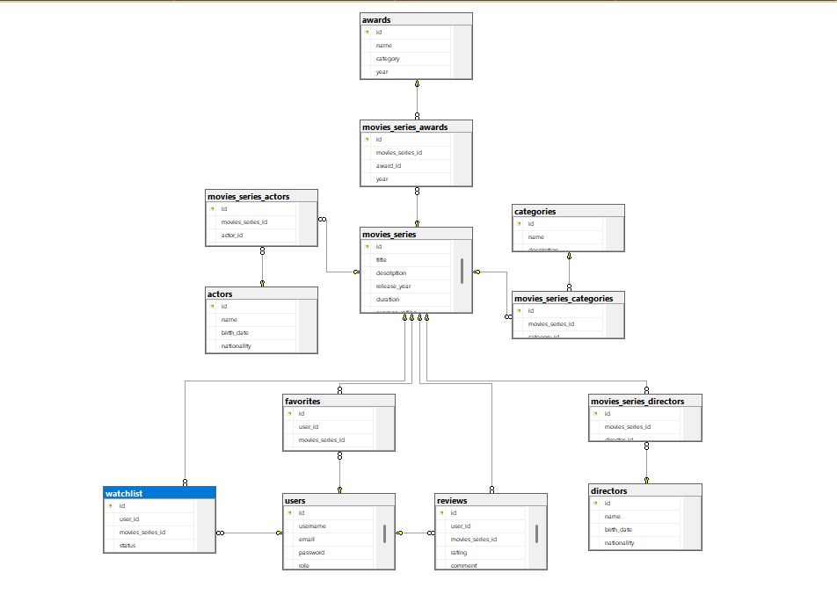

7. ÖRNEK VERİLER

7.1 Veri Ekleme Komutları (INSERT)
-- Kategori Ekleme
INSERT INTO Categories (name, description) VALUES
('Bilim Kurgu', 'Futuristik ve teknolojik temalar'),
('Dram', 'Duygusal ve gerçekçi konular'),
('Aksiyon', 'Yüksek tempo ve hareket içeren filmler'),
('Suç', 'Yasa dışı eylemler, mafya ve adalet sistemi'),
('Macera', 'Keşif, yolculuk ve destansı olaylar'),
('Fantezi', 'Büyü, mitoloji ve doğaüstü dünyalar'),
('Gerilim', 'Heyecan, süspans ve korku unsurları'),
('Komedi', 'Mizah ve eğlence odaklı yapımlar'),
('Biyografi', 'Gerçek hayat hikayeleri ve tarihi kişilikler'),
('Gizem', 'Çözülmesi gereken sırlar ve dedektiflik');
-- Film Ekleme
INSERT INTO Movies_Series (title, description, release_year, duration, average_rating, type) VALUES
-- FİLMLER (ID 1-15)
(N'Esaretin Bedeli', N'Masum olduğunu iddia eden bir bankacının hapishane yaşamı ve arkadaşlığı.', 1994, N'142 dk', 9.3, 'Movie'),
(N'The Godfather', N'İtalyan asıllı bir mafya ailesinin babadan oğula geçen güç mücadelesi.', 1972, N'175 dk', 9.2, 'Movie'),
(N'The Dark Knight', N'Batman''in kaosu serbest bırakan Joker ile psikolojik ve fiziksel savaşı.', 2008, N'152 dk', 9.0, 'Movie'),
(N'12 Angry Men', N'Bir cinayet davasında 12 jüri üyesinin karar verme sürecindeki gerilim.', 1957, N'96 dk', 9.0, 'Movie'),
(N'Schindler''s List', N'II. Dünya Savaşı''nda binlerce Yahudi''yi kurtaran bir iş adamının gerçek hikayesi.', 1993, N'195 dk', 8.9, 'Movie'),
(N'Lord of the Rings: Return of the King', N'Orta Dünya''nın kaderini belirleyecek son savaş ve Yüzük''ün yok edilişi.', 2003, N'201 dk', 9.0, 'Movie'),
(N'Pulp Fiction', N'Los Angeles yeraltı dünyasındaki karakterlerin iç içe geçmiş şiddet ve mizah dolu öyküleri.', 1994, N'154 dk', 8.9, 'Movie'),
(N'İyi, Kötü ve Çirkin', N'Amerikan İç Savaşı sırasında gömülü bir hazineyi arayan üç silahşörün hikayesi.', 1966, N'161 dk', 8.8, 'Movie'),
(N'Fight Club', N'Uykusuzluk çeken bir ofis çalışanının karizmatik bir sabun satıcısıyla kurduğu dövüş kulübü.', 1999, N'139 dk', 8.8, 'Movie'),
(N'Forrest Gump', N'Düşük IQ''lu ancak iyi kalpli bir adamın ABD tarihindeki önemli olaylara tanıklığı.', 1994, N'142 dk', 8.8, 'Movie'),
(N'Inception', N'Rüyalara girerek bilinçaltından fikir çalan bir hırsızın son ve en zorlu görevi.', 2010, N'148 dk', 8.8, 'Movie'),
(N'The Matrix', N'Yaşadığı dünyanın bir simülasyon olduğunu keşfeden bir hackerın uyanış hikayesi.', 1999, N'136 dk', 8.7, 'Movie'),
(N'Goodfellas', N'Bir gangsterin yükselişi ve düşüşünü anlatan gerçek bir yaşam öyküsü.', 1990, N'146 dk', 8.7, 'Movie'),
(N'Guguk Kuşu', N'Akıl hastanesine sevk edilen bir suçlunun baskıcı hemşireye karşı başlattığı isyan.', 1975, N'133 dk', 8.7, 'Movie'),
(N'Kuzuların Sessizliği', N'Genç bir FBI ajanının, bir seri katili yakalamak için yamyam bir doktordan yardım alması.', 1991, N'118 dk', 8.6, 'Movie'),

-- DİZİLER (ID 16-30)
(N'Breaking Bad', N'Kanser teşhisi konan bir kimya öğretmeninin uyuşturucu baronuna dönüşmesi.', 2008, N'5 Sezon', 9.5, 'Series'),
(N'Game of Thrones', N'Westeros''un yedi krallığının Demir Taht''ı ele geçirmek için verdiği kanlı mücadele.', 2011, N'8 Sezon', 9.2, 'Series'),
(N'Sherlock', N'Ünlü dedektif Sherlock Holmes''un modern Londra''daki maceraları.', 2010, N'4 Sezon', 9.1, 'Series'),
(N'The Sopranos', N'Hem suç örgütünü hem de ailesini yönetmeye çalışan bir mafya babasının terapi süreci.', 1999, N'6 Sezon', 9.2, 'Series'),
(N'The Wire', N'Baltimore şehrindeki uyuşturucu ticaretini polis ve suçlu gözünden gerçekçi bir bakışla anlatır.', 2002, N'5 Sezon', 9.3, 'Series'),
(N'Chernobyl', N'1986 Çernobil nükleer felaketinin perde arkasını anlatan çarpıcı mini dizi.', 2019, N'1 Sezon', 9.4, 'Series'),
(N'The Office', N'Bir kağıt şirketindeki çalışanların absürt ve komik günlük hayatlarını anlatan belgesel tarzı dizi.', 2005, N'9 Sezon', 9.0, 'Series'),
(N'Friends', N'New York''ta yaşayan 20''li yaşlardaki altı arkadaşın hayatı, aşkları ve dostlukları.', 1994, N'10 Sezon', 8.9, 'Series'),
(N'Peaky Blinders', N'1919 İngiltere''sinde yükselmeye çalışan acımasız bir suç çetesinin hikayesi.', 2013, N'6 Sezon', 8.8, 'Series'),
(N'Better Call Saul', N'Avukat Jimmy McGill''in ahlaki çöküşle Saul Goodman''a dönüşüm süreci.', 2015, N'6 Sezon', 9.0, 'Series'),
(N'Stranger Things', N'Küçük bir kasabada bir çocuğun kaybolmasıyla ortaya çıkan gizli deneyler ve doğaüstü güçler.', 2016, N'4 Sezon', 8.7, 'Series'),
(N'Narcos', N'Kolombiyalı uyuşturucu baronu Pablo Escobar''ın yükselişi ve peşindeki ajanlar.', 2015, N'3 Sezon', 8.8, 'Series'),
(N'Vikings', N'Efsanevi Viking savaşçısı Ragnar Lothbrok''un keşifleri ve fetihleri.', 2013, N'6 Sezon', 8.5, 'Series'),
(N'The Last of Us', N'Küresel bir salgın sonrası hayatta kalan bir adam ve genç bir kızın zorlu yolculuğu.', 2023, N'1 Sezon', 8.8, 'Series'),
(N'Luther', N'Zeki ama sorunlu bir dedektifin seri katillerle olan psikolojik savaşı.', 2010, N'5 Sezon', 8.4, 'Series');
-- Kullanıcı Ekleme
--Sisteme giriş yapacak örnek kullanıcıları ekliyorum.
--Şimdilik 1 admin ve 2 test kullanıcısı tanımlandı.
INSERT INTO Users (username, email, password, role)
VALUES
('admin_mert', 'mert@email.com', 'hash123', 'admin'),
('user_muhammet', 'muhammet@email.com', 'hash456', 'user'),
('user_yusuf', 'yusuf@email.com', 'hash789', 'user');

-- Oyuncu Ekleme
INSERT INTO Actors (name, nationality) VALUES
-- 15 FİLM OYUNCUSU (IMDb Top 15 Klasikleri)
('Tim Robbins', 'ABD'), -- Esaretin Bedeli
('Marlon Brando', 'ABD'), -- The Godfather
('Christian Bale', 'İngiltere'), -- The Dark Knight
('Henry Fonda', 'ABD'), -- 12 Angry Men
('Liam Neeson', 'İrlanda'), -- Schindler''s List
('Elijah Wood', 'ABD'), -- Yüzüklerin Efendisi
('John Travolta', 'ABD'), -- Pulp Fiction
('Clint Eastwood', 'ABD'), -- İyi, Kötü ve Çirkin
('Brad Pitt', 'ABD'), -- Fight Club
('Tom Hanks', 'ABD'), -- Forrest Gump
('Harrison Ford', 'ABD'), -- Star Wars / Indiana Jones
('Keanu Reeves', 'Kanada'), -- Matrix
('Robert De Niro', 'ABD'), -- Goodfellas / Godfather II
('Jack Nicholson', 'ABD'), -- Guguk Kuşu
('Anthony Hopkins', 'Galler'), -- Kuzuların Sessizliği

-- 15 DİZİ OYUNCUSU (IMDb Top 15 Dizileri)
('Bryan Cranston', 'ABD'), -- Breaking Bad
('Emilia Clarke', 'İngiltere'), -- Game of Thrones
('Benedict Cumberbatch', 'İngiltere'), -- Sherlock
('James Gandolfini', 'ABD'), -- The Sopranos
('Dominic West', 'İngiltere'), -- The Wire
('Jared Harris', 'İngiltere'), -- Chernobyl
('Steve Carell', 'ABD'), -- The Office
('Jennifer Aniston', 'ABD'), -- Friends
('Cillian Murphy', 'İrlanda'), -- Peaky Blinders
('Bob Odenkirk', 'ABD'), -- Better Call Saul
('Millie Bobby Brown', 'İngiltere'), -- Stranger Things
('Wagner Moura', 'Brezilya'), -- Narcos
('Travis Fimmel', 'Avustralya'), -- Vikings
('Pedro Pascal', 'Şili'), -- The Last of Us / Narcos
('Idris Elba', 'İngiltere'); -- The Wire / Luther

--Yönetmen Ekleme
INSERT INTO directors (name, birth_date, nationality, biography) VALUES
('Frank Darabont', '1959-01-28', 'ABD', 'Esaretin Bedeli filminin yönetmeni, Stephen King uyarlamalarıyla tanınır.'),
('Francis Ford Coppola', '1939-04-07', 'ABD', 'Baba serisi ile sinema tarihine geçen İtalyan asıllı yönetmen.'),
('Christopher Nolan', '1970-07-30', 'İngiltere', 'Kara Şövalye ve Başlangıç gibi zeka oyunları içeren filmlerin mimarı.'),
('Sidney Lumet', '1924-06-25', 'ABD', '12 Öfkeli Adam filmiyle tanınan, tek mekan çekim ustası.'),
('Steven Spielberg', '1946-12-18', 'ABD', 'Schindler''in Listesi gibi başyapıtların sahibi, modern sinemanın öncüsü.'),
('Peter Jackson', '1961-10-31', 'Yeni Zelanda', 'Yüzüklerin Efendisi üçlemesini sinemaya uyarlayan vizyoner yönetmen.'),
('Quentin Tarantino', '1963-03-27', 'ABD', 'Ucuz Roman filmiyle tanınan, şiddet ve diyaloğu harmanlayan yönetmen.'),
('Sergio Leone', '1929-01-03', 'İtalya', 'İyi, Kötü ve Çirkin ile Spagetti Western türünün zirvesi.'),
('David Fincher', '1962-08-28', 'ABD', 'Dövüş Kulübü filminin, karanlık ve psikolojik gerilim ustası.'),
('Robert Zemeckis', '1952-05-14', 'ABD', 'Forrest Gump''ın yönetmeni, teknolojiyi hikaye anlatımında kullanmayı sever.'),
('Lana Wachowski', '1965-06-21', 'ABD', 'Matrix evreninin yaratıcılarından biri, bilim kurgu öncüsü.'),
('Martin Scorsese', '1942-11-17', 'ABD', 'Sıkı Dostlar filminin yönetmeni, suç ve gangster sinemasının babası.'),
('Vince Gilligan', '1967-02-10', 'ABD', 'Breaking Bad ve Better Call Saul evrenini yaratan dahi senarist ve yönetmen.'),
('David Benioff', '1970-09-25', 'ABD', 'Game of Thrones dizisinin yaratıcısı ve ana yürütücüsü.'),
('Craig Mazin', '1971-04-08', 'ABD', 'Chernobyl ve The Last of Us dizilerinin yaratıcısı ve senaristi.');

--Ödül Ekleme
INSERT INTO awards (name, category, year, country) VALUES
('Oscar (Academy Awards)', 'En İyi Film', 1973, 'ABD'), -- The Godfather
('Oscar (Academy Awards)', 'En İyi Yardımcı Erkek Oyuncu', 2009, 'ABD'), -- The Dark Knight (Heath Ledger)
('Oscar (Academy Awards)', 'En İyi Yönetmen', 1994, 'ABD'), -- Schindler's List
('Oscar (Academy Awards)', 'En İyi Film', 2004, 'ABD'), -- LOTR: Return of the King
('Cannes Film Festivali', 'Altın Palmiye', 1994, 'Fransa'), -- Pulp Fiction
('Oscar (Academy Awards)', 'En İyi Görsel Efekt', 2000, 'ABD'), -- The Matrix
('Oscar (Academy Awards)', 'En İyi Erkek Oyuncu', 1995, 'ABD'), -- Forrest Gump (Tom Hanks)
('Oscar (Academy Awards)', 'En İyi Film', 1992, 'ABD'), -- Kuzuların Sessizliği
('Primetime Emmy', 'En İyi Drama Dizisi', 2013, 'ABD'), -- Breaking Bad
('Primetime Emmy', 'En İyi Drama Dizisi', 2016, 'ABD'), -- Game of Thrones
('Primetime Emmy', 'En İyi Mini Dizi', 2019, 'ABD'), -- Chernobyl
('Golden Globe', 'En İyi TV Dizisi (Drama)', 2000, 'ABD'), -- The Sopranos
('BAFTA Awards', 'En İyi Dizi', 2011, 'İngiltere'), -- Sherlock
('Golden Globe', 'En İyi Erkek Oyuncu (TV)', 2014, 'ABD'), -- Breaking Bad (Bryan Cranston)
('Oscar (Academy Awards)', 'En İyi Uyarlama Senaryo', 1973, 'ABD'); -- The Godfather

-- İlişki Atama (Film -> Kategori)
INSERT INTO Movies_Series_Categories (movies_series_id, category_id) VALUES
-- FİLMLER (ID 1-15)
(1, 2), (1, 4), -- Esaretin Bedeli (Dram, Suç)
(2, 4), (2, 2), -- The Godfather (Suç, Dram) (3, 3), (3, 4), -- The Dark Knight (Aksiyon, Suç)
(4, 2), (4, 4), -- 12 Angry Men (Dram, Suç)
(5, 9), (5, 2), -- Schindler's List (Biyografi, Dram)
(6, 6), (6, 5), -- Lord of the Rings (Fantezi, Macera)
(7, 4), (7, 2), -- Pulp Fiction (Suç, Dram)
(8, 5), -- İyi, Kötü ve Çirkin (Macera/Western)
(9, 2), -- Fight Club (Dram)
-- DİZİLER (ID 16-30)
(16, 4), (16, 2), -- Breaking Bad (Suç, Dram)
(17, 6), (17, 5), -- Game of Thrones (Fantezi, Macera)
(18, 10), (18, 4),-- Sherlock (Gizem, Suç)
(19, 4), (19, 2), -- The Sopranos (Suç, Dram)
(20, 4), (20, 7), -- The Wire (Suç, Gerilim)
(21, 9), (21, 2), -- Chernobyl (Biyografi, Dram)
(22, 8), -- The Office (Komedi)23, 8), (23, 2), -- Friends (Komedi, Romantik/Dram)
-- İlişki Atama (Film -> Oyuncu)
INSERT INTO movies_series_actors (movies_series_id, actor_id, character_name) VALUES
-- FİLM EŞLEŞTİRMELERİ (Movies Series ID: 1-15)
(1, 1, 'Andy Dufresne'), -- Esaretin Bedeli -> Tim Robbins
(2, 2, 'Don Vito Corleone'), -- The Godfather -> Marlon Brando
(3, 3, 'Bruce Wayne'), -- The Dark Knight -> Christian Bale
(3, 24, 'Dr. Jonathan Crane'), -- The Dark Knight -> Cillian Murphy (Ekstra Rol)
(4, 4, 'Davis (Juror 8)'), -- 12 Angry Men -> Henry Fonda
(5, 5, 'Oskar Schindler'), -- Schindler's List -> Liam Neeson
(6, 6, 'Frodo Baggins'), -- LOTR -> Elijah Wood
(7, 7, 'Vincent Vega'), -- Pulp Fiction -> John Travolta
(8, 8, 'Blondie'), -- İyi, Kötü ve Çirkin -> Clint Eastwood
(9, 9, 'Tyler Durden'), -- Fight Club -> Brad Pitt
(10, 10, 'Forrest Gump'), -- Forrest Gump -> Tom Hanks
(11, 24, 'Robert Fischer'), -- Inception -> Cillian Murphy (Ekstra Rol)
(12, 12, 'Neo'), -- The Matrix -> Keanu Reeves
(13, 13, 'James Conway'), -- Goodfellas -> Robert De Niro
(14, 14, 'R.P. McMurphy'), -- Guguk Kuşu -> Jack Nicholson
(15, 15, 'Dr. Hannibal Lecter'), -- Kuzuların Sessizliği -> Anthony Hopkins

-- DİZİ EŞLEŞTİRMELERİ (Movies Series ID: 16-30)
(16, 16, 'Walter White'), -- Breaking Bad -> Bryan Cranston
(16, 25, 'Saul Goodman'), -- Breaking Bad -> Bob Odenkirk (Ekstra Rol)
(17, 17, 'Daenerys Targaryen'), -- Game of Thrones -> Emilia Clarke
(17, 29, 'Oberyn Martell'), -- Game of Thrones -> Pedro Pascal (Ekstra Rol)
(18, 18, 'Sherlock Holmes'), -- Sherlock -> Benedict Cumberbatch
(19, 19, 'Tony Soprano'), -- The Sopranos -> James Gandolfini
(20, 20, 'Det. Jimmy McNulty'), -- The Wire -> Dominic West
(20, 30, 'Russell "Stringer" Bell'),-- The Wire -> Idris Elba (Ekstra Rol)
(21, 21, 'Valery Legasov'), -- Chernobyl -> Jared Harris
(22, 22, 'Michael Scott'), -- The Office -> Steve Carell
(23, 23, 'Rachel Green'), -- Friends -> Jennifer Aniston
(24, 24, 'Thomas Shelby'), -- Peaky Blinders -> Cillian Murphy
(25, 25, 'Saul Goodman'), -- Better Call Saul -> Bob Odenkirk
(26, 26, 'Eleven'), -- Stranger Things -> Millie Bobby Brown
(27, 27, 'Pablo Escobar'), -- Narcos -> Wagner Moura
(27, 29, 'Javier Peña'), -- Narcos -> Pedro Pascal (Ekstra Rol)
(28, 28, 'Ragnar Lothbrok'), -- Vikings -> Travis Fimmel
(29, 29, 'Joel Miller'), -- The Last of Us -> Pedro Pascal
(30, 30, 'DCI John Luther'); -- Luther -> Idris Elba
-- İlişki Atama (Film -> Yönetmen)
INSERT INTO movies_series_directors (movies_series_id, director_id) VALUES
-- FİLMLER
(1, 1), -- Esaretin Bedeli -> Frank Darabont
(2, 2), -- The Godfather -> Francis Ford Coppola
(3, 3), -- The Dark Knight -> Christopher Nolan
(4, 4), -- 12 Angry Men -> Sidney Lumet
(5, 5), -- Schindler's List -> Steven Spielberg
(6, 6), -- Lord of the Rings -> Peter Jackson
(7, 7), -- Pulp Fiction -> Quentin Tarantino
(8, 8), -- İyi, Kötü ve Çirkin -> Sergio Leone
(9, 9), -- Fight Club -> David Fincher
(10, 10), -- Forrest Gump -> Robert Zemeckis
(11, 3), -- Inception -> Christopher Nolan (3 numaralı yönetmen tekrar kullanıldı)
(12, 11), -- The Matrix -> Lana Wachowski
(13, 12), -- Goodfellas -> Martin Scorsese

-- DİZİLER
(16, 13), -- Breaking Bad -> Vince Gilligan
(17, 14), -- Game of Thrones -> David Benioff
(21, 15), -- Chernobyl -> Craig Mazin
(25, 13), -- Better Call Saul -> Vince Gilligan (Breaking Bad yönetmeniyle aynı)
(29, 15); -- The Last of Us -> Craig Mazin (Chernobyl yönetmeniyle aynı)

-- İlişki Atama (Film -> Ödül )
INSERT INTO movies_series_awards (movies_series_id, award_id, year, is_winner) VALUES
-- FİLM ÖDÜLLERİ (ID 1-15)
(2, 1, 1973, 1), -- The Godfather -> Oscar (En İyi Film)
(2, 15, 1973, 1), -- The Godfather -> Oscar (En İyi Uyarlama Senaryo)
(3, 2, 2009, 1), -- The Dark Knight -> Oscar (En İyi Yardımcı Erkek Oyuncu - Heath Ledger)
(5, 3, 1994, 1), -- Schindler's List -> Oscar (En İyi Yönetmen)
(5, 8, 1994, 1), -- Schindler's List -> Oscar (En İyi Film)
(6, 4, 2004, 1), -- LOTR: Return of the King -> Oscar (En İyi Film)
(6, 6, 2004, 1), -- LOTR: Return of the King -> Oscar (En İyi Görsel Efekt)
(7, 5, 1994, 1), -- Pulp Fiction -> Cannes (Altın Palmiye)
(10, 7, 1995, 1), -- Forrest Gump -> Oscar (En İyi Erkek Oyuncu)
(12, 6, 2000, 1), -- The Matrix -> Oscar (En İyi Görsel Efekt)
(15, 8, 1992, 1), -- Kuzuların Sessizliği -> Oscar (En İyi Film)
(15, 7, 1992, 1), -- Kuzuların Sessizliği -> Oscar (En İyi Erkek Oyuncu - Anthony Hopkins)

-- DİZİ ÖDÜLLERİ (ID 16-30)
(16, 9, 2013, 1), -- Breaking Bad -> Emmy (En İyi Drama Dizisi)
(16, 14, 2014, 1), -- Breaking Bad -> Golden Globe (En İyi Erkek Oyuncu)
(17, 10, 2016, 1), -- Game of Thrones -> Emmy (En İyi Drama Dizisi)
(18, 13, 2011, 1), -- Sherlock -> BAFTA (En İyi Dizi)
(19, 12, 2000, 1), -- The Sopranos -> Golden Globe (En İyi TV Dizisi)
(21, 11, 2019, 1), -- Chernobyl -> Emmy (En İyi Mini Dizi)
(22, 9, 2006, 1), -- The Office -> Emmy (En İyi Komedi Dizisi - Örnek ödül ID'si kullanıldı)
(24, 13, 2018, 1), -- Peaky Blinders -> BAFTA (En İyi Drama)
(25, 9, 2016, 0), -- Better Call Saul -> Emmy (Aday oldu ama kazanamadı örneği - is_winner: 0)
(29, 9, 2023, 1); -- The Last of Us -> Emmy (Teknik dallarda kazandı)

8. SQL KOMUTLARI VE SCRIPT DOSYALARI

8.1 Gereksinim Bazlı SQL Komutları ve Script Dosyaları
-- [Sorgu 1]: Kullanıcılar belirli bir kategorideki tüm film ve dizileri puan sırasına --göre listeleyebilecek

SELECT
MS.title, MS.release_year, MS.average_rating, C.name AS category_name
FROM Movies_Series MS
JOIN
Movies_Series_Categories MSC ON MS.id = MSC.movies_series_id
JOIN
Categories C ON MSC.category_id = C.id
WHERE C.name = 'Bilim Kurgu'
ORDER BY MS.average_rating DESC;
Script Dosyası: puansıralama .sql

-- [Sorgu 2]: Bir kullanıcının (Örn: 'user_yusuf') izleme listesine eklediği ve --durumu "İzlenecek" olan içerikler görüntülenebilecek.
SELECT
U.username, MS.title, W.status, W.added_date
FROM Watchlist W
JOIN
Movies_Series MS ON W.movies_series_id = MS.id
JOIN
Users U ON W.user_id = U.id
WHERE U.username = 'user_yusuf' AND W.status = 'İzlenecek';
Script Dosyası: izleme_listesine_ekle.sql

-- [Sorgu 3]: Seçilen bir filmin (Örn: 'The Dark Knight') tüm oyuncu kadrosu ve filmdeki --karakter isimleri listelenebilecek.
SELECT MS.title AS Film_Adi, A.name AS Oyuncu_Adi,
SA.character_name AS Karakter
FROM Movies_Series_Actors MSA
JOIN
Movies_Series MS ON MSA.movies_series_id = MS.id
JOIN
Actors A ON MSA.actor_id = A.id
WHERE MS.title = 'The Dark Knight';
Script Dosyası: oyuncu_kadrosu_ve_filmdeki_karakter_isimleri .sql

9. SAKLI YORDAM VE TETİKLEYİCİ
[Her saklı yordamı aşağıda verilen 4 madde şeklinde açıklayınız.]

9.1 Saklı Yordam Adı (Stored Procedure)

9.1.1 Amaç ve İş Operasyonu

Bu prosedür, bir kullanıcının bir filme yorum ve puan eklemesini sağlar. Kritik bir operasyondur çünkü hem mükerrer kaydı (aynı kişinin aynı filme iki kez yorum yapmasını) önlemeli, hem girilen puanın 1-10 arasında olduğunu doğrulamalı hem de işlem başarılıysa veritabanına kayıt tarihiyle birlikte eklemelidir.

9.1.2 Saklı Yordam Kodu

CREATE PROCEDURE sp_AddUserReview

@UserID INT,

@MovieID INT,

@Rating INT,

@Comment NVARCHAR(MAX)

AS

BEGIN

BEGIN TRY

-- 1. Kontrol: Bu kullanıcı bu filme daha önce yorum yapmış mı?

IF EXISTS (SELECT 1 FROM Reviews WHERE user_id = @UserID AND movies_series_id = @MovieID)

BEGIN

PRINT 'Hata: Bu yapıma zaten yorum yaptınız.';

RETURN;

END

-- 2. Kontrol: Puan 1-10 arasında mı?

IF @Rating < 1 OR @Rating > 10

BEGIN

PRINT 'Hata: Puan 1 ile 10 arasında olmalıdır.';

RETURN;

END

-- 3. İşlem: Yorumu Ekle (Şimdiki zamanı da ekliyoruz)

INSERT INTO Reviews (user_id, movies_series_id, rating, comment, created_at)

VALUES (@UserID, @MovieID, @Rating, @Comment, GETDATE());

PRINT 'Yorumunuz başarıyla eklendi.';

END TRY

BEGIN CATCH

PRINT 'Bir hata oluştu: ' + ERROR_MESSAGE();

END CATCH

END;

9.1.3 Test Senaryoları ve Sonuçları

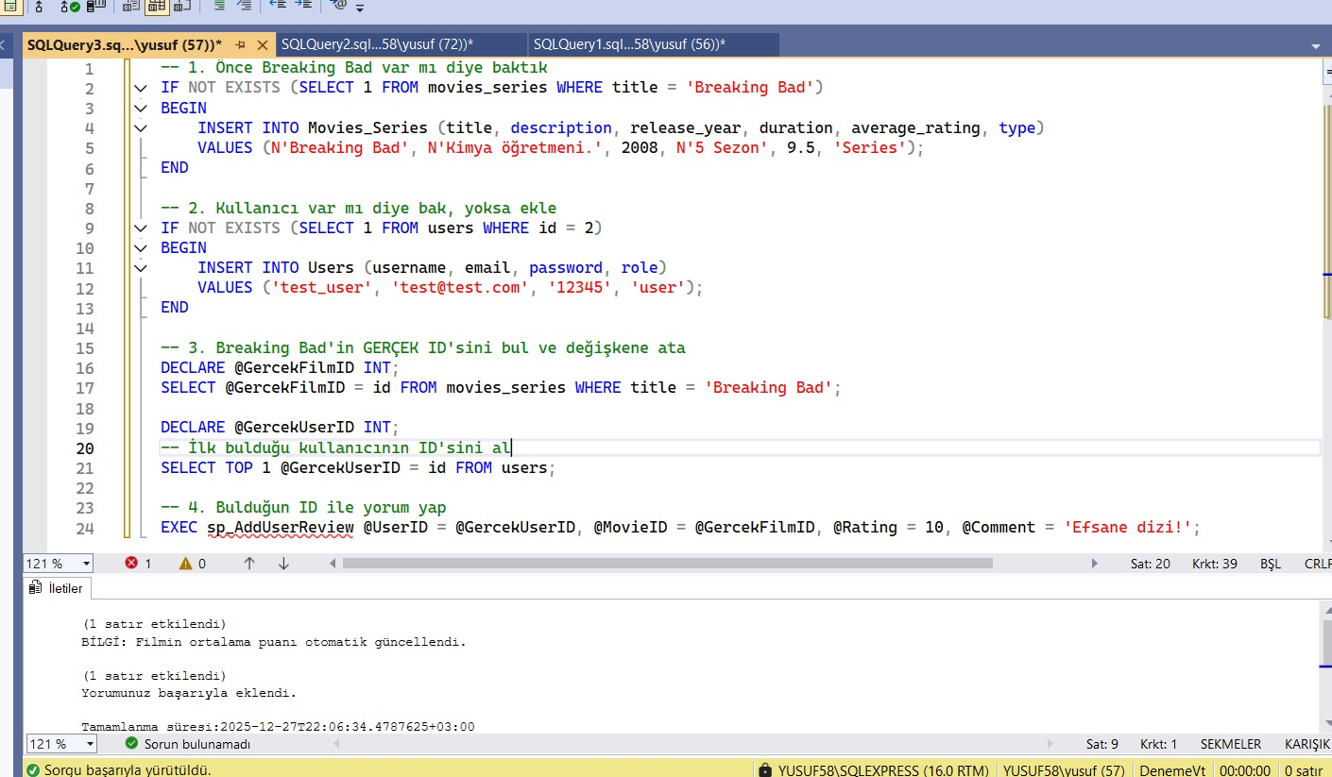

9.2 Tetikleyici (Trigger)

9.2.1 Amaç ve Tetikleme Koşulu

Kullanıcılar yorum yapıp puan verdikçe, filmin average_rating (ortalama puan) alanının otomatik olarak güncellenmesi gerekir. Bu trigger, Reviews tablosunda INSERT, UPDATE veya DELETE işlemi yapıldığında devreye girerek veri tutarlılığını ve performanslı sorgulamayı sağlar.

9.2.2 Tetikleyici Kodu

CREATE TRIGGER trg_UpdateAverageRating

ON Reviews

AFTER INSERT, UPDATE, DELETE

AS

BEGIN

DECLARE @MovieID INT;

-- İşlem yapılan Film ID'sini bul (Insert/Update ise 'inserted', Delete ise 'deleted' tablosundan)

IF EXISTS (SELECT * FROM inserted)

SELECT TOP 1 @MovieID = movies_series_id FROM inserted;

ELSE IF EXISTS (SELECT * FROM deleted)

SELECT TOP 1 @MovieID = movies_series_id FROM deleted;

-- O film için ortalamayı yeniden hesapla ve Movies_Series tablosunu güncelle

IF @MovieID IS NOT NULL

BEGIN

UPDATE Movies_Series

SET average_rating = (

SELECT ISNULL(AVG(CAST(rating AS DECIMAL(3,1))), 0)

FROM Reviews

WHERE movies_series_id = @MovieID

)

WHERE id = @MovieID;

END

END;

9.2.3 Test Senaryoları ve Sonuçları
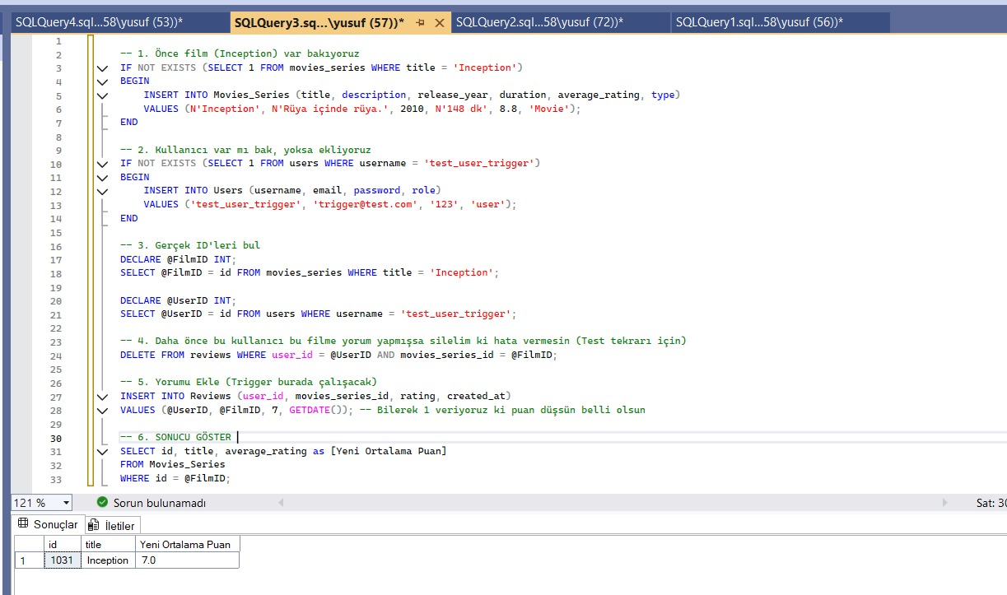

10. TRANSACTION YÖNETİMİ
[Her transactionı aşağıda verilen 4 madde şeklinde açıklayınız.]

10.1 Transaction Senaryosu Adı

Yeni Film ve Yönetmen Ekleme
Birden fazla tablonun aynı anda güncellenmesi gereken kritik bir senaryodur. Yönetici sisteme yeni bir film (The Godfather) eklerken, aynı anda o filmin başrol oyuncusunu (Al Pacino) da oyuncu ilişki tablosuna (Movies_Series_Actors) eklemelidir. Eğer oyuncu ilişkilendirmesi sırasında bir hata oluşursa (örneğin olmayan bir oyuncu ID'si girilirse), veritabanında "oyuncusuz film" kalmaması için film kaydı da geri alınmalıdır (Atomiklik ilkesi).

10.2 Transaction Kodu

BEGIN TRANSACTION AddMovieWithActor;

BEGIN TRY

DECLARE @NewMovieID INT;

DECLARE @ActorID INT;

-- Al Pacino'nun ID'sini Actors tablosundan bul (ID: 2 olduğunu varsayıyoruz)

SELECT @ActorID = id FROM Actors WHERE name = 'Al Pacino';

-- 1. ADIM: Filmi Ekle

-- (Not: Description ve Duration gibi zorunlu alanlar varsa buraya eklenmeli)

INSERT INTO Movies_Series (title, release_year, average_rating, type)

VALUES ('The Godfather Part III', 1990, 7.6, 'Film');

-- Eklenen filmin otomatik oluşan ID'sini al

SET @NewMovieID = SCOPE_IDENTITY();

-- 2. ADIM: Oyuncu İlişkisini Ekle (Al Pacino - Michael Corleone Rolüyle)

INSERT INTO Movies_Series_Actors (movies_series_id, actor_id, character_name)

VALUES (@NewMovieID, @ActorID, 'Michael Corleone');

-- Her iki işlem de hatasızsa değişikliği onayla

COMMIT TRANSACTION AddMovieWithActor;

PRINT 'Film ve Oyuncu bağlantısı başarıyla eklendi.';

END TRY

BEGIN CATCH

-- Herhangi bir adımda hata olursa her şeyi geri al (İptal et)

ROLLBACK TRANSACTION AddMovieWithActor;

PRINT 'İşlem başarısız! Hata Detayı: ' + ERROR_MESSAGE();

END CATCH;

10.3 Başarılı Senaryo Testi
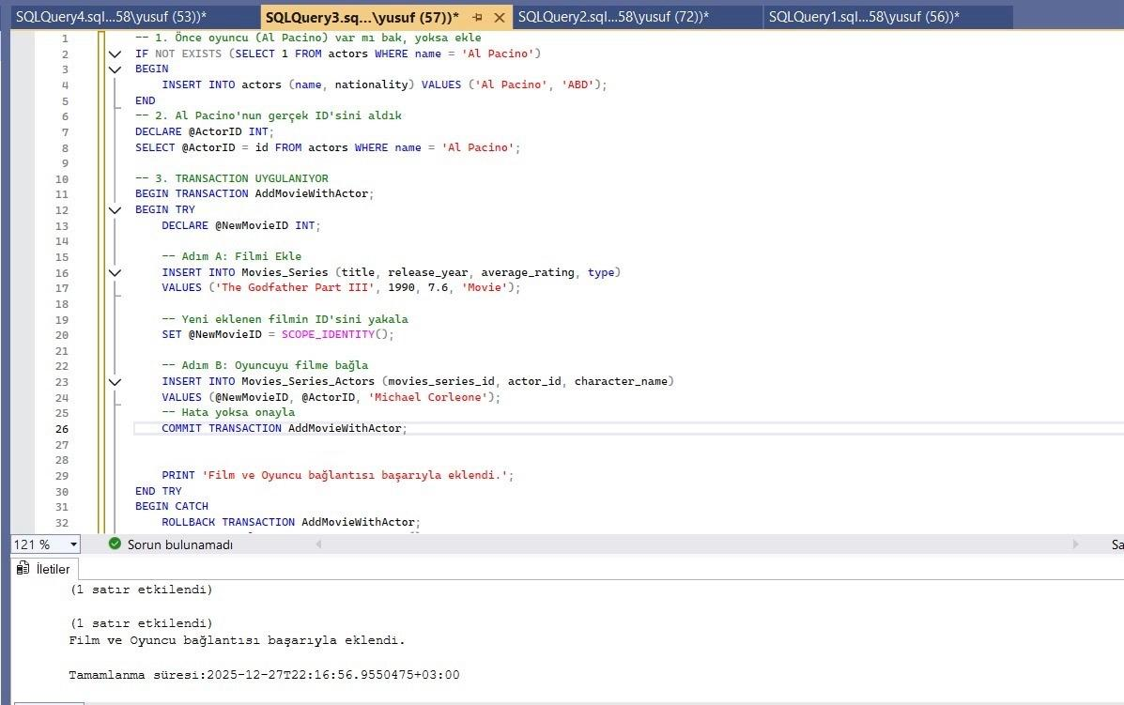

10.4 Hata Senaryosu ve ROLLBACK Testi
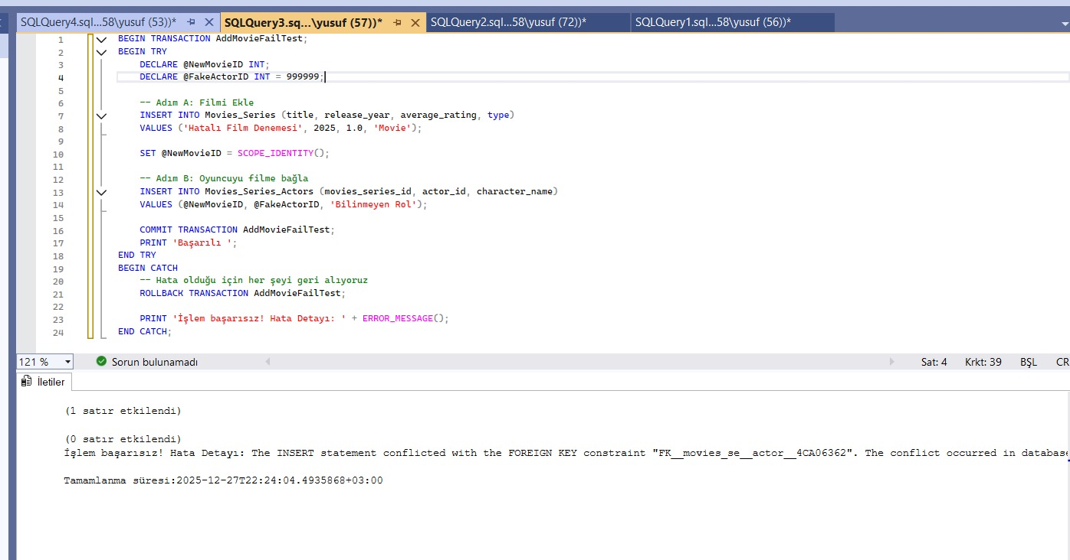

11. TAKIM ÇALIŞMASI VE GÖREV DAĞILIMI

11.1 Takım Üyeleri ve Rolleri
[Aşağıdaki tabloda takım üyelerinin proje süresince üstlendiği temel roller belirtilecektir.]
Takım Üyesi | Öğrenci No | Temel Rol
Mert Aydın | 235260052 | Proje Lideri / Veri Tabanı Tasarımcısı
Yusuf Öksüz | 235260058 | SQL Geliştirici / Test Sorumlusu
Muhammet Altınoluk | 235260022 | Dokümantasyon / Kalite Kontrol

11.2 Gerçekleştirilen İşler ve Sorumluluk Matrisi
[Aşağıdaki tabloda projede gerçekleştirilen her iş için talimat veren, gerçekleştiren ve kontrol eden kişiler belirtilecektir.]

No | Yapılan İş / Özellik | Talimat Veren | Gerçekleştiren | Kontrol Eden | Durum
1 | Proje gereksinimlerinin belirlenmesi | Muhammet Altınoluk | Tüm Ekip | Yusuf Öksüz | ✓
2 | E-R diyagramının oluşturulması | Mert Aydın | Yusuf Öksüz,  Mert Aydın | Yusuf Öksüz | ✓
3 | İlişkisel şemalara dönüştürme | Mert Aydın | Mert Aydın | Muhammet Altınoluk | ✓
4 | Normalizasyon (3NF/BCNF) | Muhammet Altınoluk | Tüm Ekip | Mert Aydın | ✓
5 | SQL Server'da şema oluşturma | Yusuf Öksüz | Yusuf Öksüz | Muhammet Altınoluk | ✓
6 | Birincil/Yabancı anahtar tanımları | Mert Aydın | Tüm Ekip | Yusuf Öksüz | ✓
7 | Nitelik kısıtlamalarının eklenmesi | Muhammet Altınoluk | Tüm Ekip | Mert Aydın | ✓
8 | Örnek verilerin eklenmesi | Yusuf Öksüz | Yusuf Öksüz | Muhammet Altınoluk | ✓
9 | SQL sorgu script dosyalarının hazırlanması | Yusuf Öksüz | Yusuf Öksüz | Mert Aydın | ✓
10 | Saklı yordamın (Stored Procedure) yazılması | Muhammet Altınoluk | Mert Aydın | Muhammet Altınoluk | ✓
11 | Tetikleyicinin (Trigger) yazılması | Mert Aydın | Yusuf Öksüz,Mert Aydın | Mert Aydın | ✓
12 | Transaction yönetimi kodunun yazılması | Yusuf Öksüz | Muhammet Altınoluk | Mert Aydın | ✓
13 | COMMIT/ROLLBACK test senaryoları | Mert Aydın | Muhammet Altınoluk | Mert Aydın | ✓
14 | Rapor hazırlama ve dokümantasyon | MERT AYDIN | Tüm Ekip | Muhammet Altınoluk,Yusuf Öksüz | ✓
15 | Son kontrol ve teslim | Yusuf Öksüz | Tüm Ekip | Tüm Ekip | ✓
Not: Talimat Veren: İlgili işin yapılması gerektiğine karar veren ve yönlendiren kişi. Gerçekleştiren: İşi fiilen yapan kişi. Kontrol Eden: İşin doğruluğunu ve kalitesini kontrol eden kişi.

12. SONUÇ VE DEĞERLENDİRME
Bu proje kapsamında, sinema ve televizyon dünyasının karmaşık veri ilişkilerini yönetebilen, gerçek hayat senaryolarına uygun ve ölçeklenebilir bir "Film ve Dizi Arşivi" veritabanı mimarisi tasarlanmıştır. Proje sürecinde; kavramsal tasarımdan (E-R Diyagramı) fiziksel tasarıma geçiş aşamaları titizlikle uygulanmış, veri tekrarlarını önlemek adına Normalizasyon (3NF) kurallarına sadık kalınmıştır.
Projenin geliştirilme sürecinde SQL Server'ın ileri seviye özellikleri etkin bir şekilde kullanılmıştır:
- Veri Bütünlüğü: "Çoka-Çok" (Many-to-Many) ilişkiler; Movies_Series_Actors ve Movies_Series_Categories gibi ara tablolar vasıtasıyla optimize edilmiştir.
- Otomasyon: Filmlere gelen yorumlar neticesinde puan ortalamasının anlık olarak güncellenmesi, manuel işlem gerektirmeden Trigger (Tetikleyici) mekanizması ile sağlanmıştır.
- Güvenlik ve Performans: Veri ekleme ve kontrol süreçleri (Yorum ekleme vb.) Stored Procedure (Saklı Yordamlar) içine kapsüllenerek (encapsulation) hem güvenlik artırılmış hem de ağ trafiği azaltılmıştır.
- Atomiklik (ACID): Birbiriyle bağlantılı kritik verilerin (Film ve Başrol Oyuncusu ekleme gibi) kaydedilmesi sırasında Transaction yönetimi kullanılarak, olası hatalarda veritabanının tutarsız duruma düşmesi engellenmiştir.
Karşılaşılan en temel zorluk, hem film hem de dizi verilerinin (farklı özelliklere sahip olmalarına rağmen) ortak bir yapıda tutulması ve dinamik veri hesaplamalarının performans kaybı olmadan yönetilmesi olmuştur. Bu zorluklar, esnek tablo tasarımları ve doğru indeksleme stratejileri ile aşılmıştır.
Sonuç olarak; güvenli, tutarlı, genişletilmeye açık ve sorgu performansı yüksek bir veritabanı sistemi ortaya çıkarılmıştır.

